Er der behov for en ny havn i Liseleje?

Fortalerne for en havn i Liseleje mener, at der er behov for en havn i Liseleje, da der er langt mellem havnene på Sjællands nordkyst.
- Åben eller download GoogleEarth, og mål afstanden mellem havnen i Hundested og Gilleleje. Brug målefunktionen i GoogleEarth:
- Hvor langt er der mellem de næste 5 havne?
- Undersøg, hvor mange mennesker der bor i hhv. Hundested, Liseleje, Gilleleje og Hornbæk.
- Undersøg, hvor mange lystbåde der er plads til i de 4 havne. Hvor mange både svarer det til pr. indbygger?
- Hvordan passer indbyggerantallet i de 4 byer med behovet for en havn?

Hastigheden på en sejlbåd afhænger selvfølgelig af både vindretning og vindhastighed. Et bud på en sejlhastighed er ca. 3-4 knob (1 knob = 1,852 km).
- Hvor lang tid tager det for en sejlbåd at sejle fra Hundested til Gilleleje – og tilbage igen?
- Er afstandskriteriet væsentligt i bestræbelserne på at bygge en havn?
- Er der andre kriterier der kan gøre at der er behov for en havn i Liseleje?
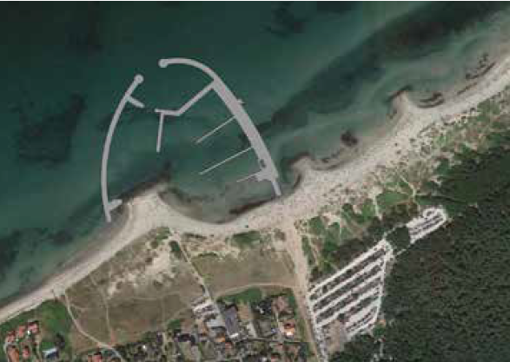
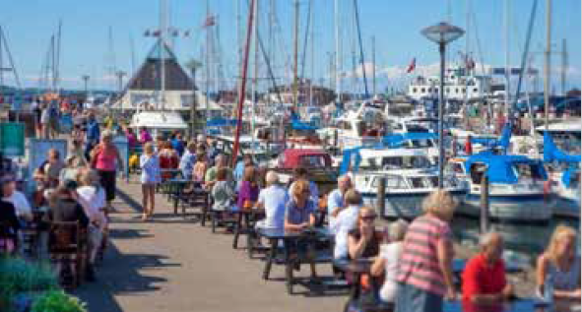

Figur A: Fortalerne for en havn håber, at et havnemiljø som på billedet til venstre kan blive til virkelighed i Liseleje (= figur 3.4 i GEOdetektiven). Til højre ses en skitse af havnens påtænkte form (= bogens figur 3.3).
Gem svar og data, så de kan indgå i besvarelsen af den overordnede problemstilling ”Er det en god ide at bygge en havn i Liseleje?”

HUSK: Jo bedre data – des bedre argumentation.

